КОНСУЛЬТАЦИИ И РЕКОМЕНДАЦИИ ДЛЯ РОДИТЕЛЕЙ

Консультация для родителей: «Значение проектно-исследовательской деятельности для речевого развития ребенка»

Подготовила: учитель-логопед, Курзакова Анастасия Анатольевна

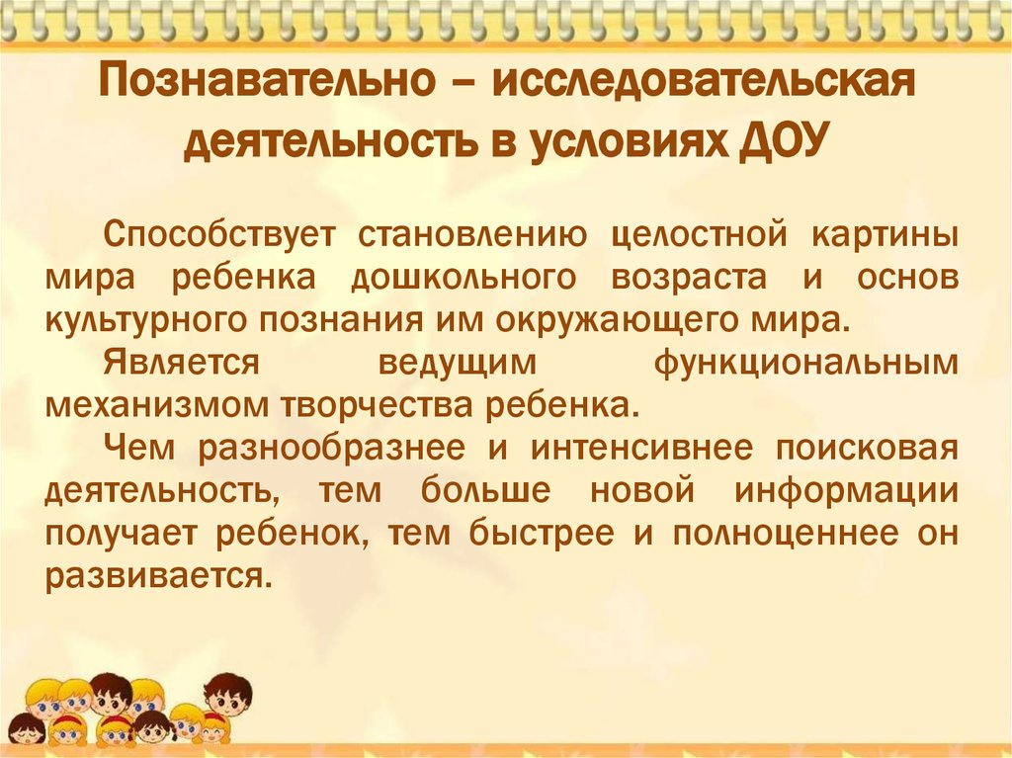

Познавательно-исследовательская деятельность – это основа существования человека. С самого раннего возраста ребенок выступает в роли исследователя, познавая окружающий мир: предметы, их свойства, действия с ними, а также природу и природные явления. Умывает руки – познает свойства воды, обедает – познает съедобное и несъедобное. Он знакомится с речевым понятием предметов, явлений.
Речь выполняет в жизни ребенка самые разнообразные функции общения, передачи накопленного опыта, регуляции поведения и деятельности. Все функции речи диалектически связаны между собой: они формируются посредством друг друга и функционируют одна в другой, речь является результатом мысли, а не опережает или подменяет ее.
К 5-6 годам современный ребенок овладевает всей системой родного языка: умеет полно и последовательно излагать свои мысли, четко строить сложные развернутые предложения, логически обосновывать свои высказывания, свободно пересказывать рассказы и сказки, правильно произносить все звуки и многосложные слова. Чтобы эти функции своевременно появились и полноценно реализовывались, важно чтобы они находили применение в практической, исследовательской деятельности.
Речь ребенка представляет собой развернутое высказывание, состоящее из нескольких или многих предложений, разделенных по функционально – смысловому типу на описание (собака – домашнее животное, у нее четыре лапы, хвост, она сторожит дом, повествование (вчера я ходил в музей, видел там разных птиц и животных) и рассуждение (снег тает, потому что в комнате тепло).
Процесс обучения речи через познавательно-исследовательскую деятельность составляют одно неразрывное начало дошкольника. Ведь ребенок непросто называет предмет, а стремится описать его, рассказать о каком – то явлении, событии. Соответственно, чтобы связно рассказать о чем – нибудь нужно уметь анализировать предмет, выделять его свойства и качества, устанавливать причинно – следственные и другие отношения между предметами, явлениями (Пример: песок – это сыпучий материал. Он состоит из маленьких твердых песчинок. Из сухого песка трудно что – либо сделать, а из мокрого можно лепить).
Для этого необходимо подобрать ключевые слова, выражающие основную мысль рассказа (сыпучий материал, песчинка, уметь построить сложные предложения, использовать разные языковые средства для предложений: предлоги, согласованные окончания прилагательных и существительными и глаголами.
Кроме этого, связная речь ребенка должна планироваться, т. е. должны намечаться “вехи”, по которым будет разворачиваться рассказ (последовательное выделение частей объекта, описание его свойств и качеств, выражение своего отношения к тому, что описывается).Пример: Тигр – дикое животное. У нее есть голова, небольшое туловище, четыре лапы и длинный хвост.
Познавательное развитие ребенка, развитие его понятийного мышления невозможно без усвоения новых слов, выражающих усваиваемые ребенком понятия, закрепляемые им новые знания и представления (дождь, листопад, ветер – явления природы). Мы, педагоги, не только расширяем словарь ребенка, но и включаем углубленное понимание значений слов, которые характеризуют свойства и качества предметов, их многофункциональность (золотые руки, золотая голова, золотая осень, золотые браслеты, смысловыми отношениями слов (синонимами – ручка двери, ручка ребенка, ручка для письма; антонимами – холодно – тепло, длинный – короткий; словообразованием – снег – снеговик – снегурочка – снегопад – снегоход).
Познавательно – исследовательская деятельность многогранна: здесь и занятия, экскурсии, целевые прогулки, совместная (наблюдения, дидактические игры, беседы) и самостоятельная деятельность детей (развивающие и творческие игры, элементарные опыты в исследовательском уголке).

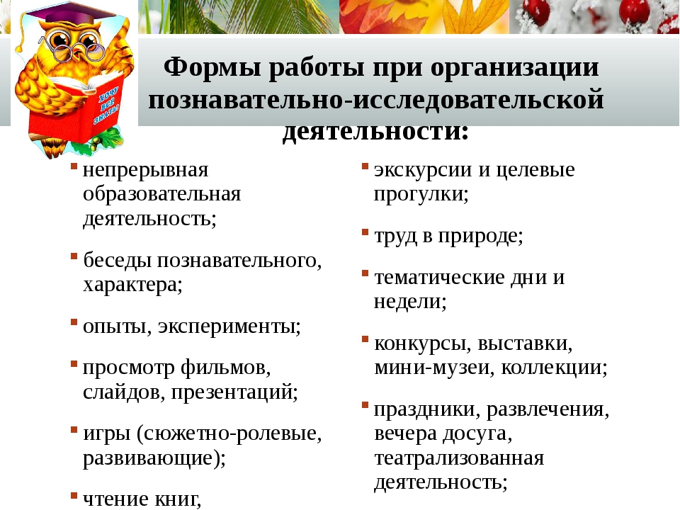

В ходе игр, наблюдений у детей возникает желание поделиться своими переживаниями с приятелем (диалог) или рассказать всем (монолог):
Важнейшую роль для развития речи в познавательно-исследовательской деятельности имеют тематические занятия, занятия с простейшими опытами (“Стекло и керамика”, “Воздух – волшебник», “Ходит капелька по кругу”, “Хлеб – всему голова” и др.) Они углубляют представления детей о предмете, явлении, событии, обогащают их словарный запас, учат рассуждать, делать выводы, действовать самостоятельно, взаимодействовать с партнером, группой, договариваться, слушать и слышать, высказывать общее мнение.
Пример: тематическое занятие “Земля – кормилица наша”. В ходе занятия ребенок знакомится с техникой, которая обрабатывает землю (обогащение словаря, закрепляет знания об условиях роста растений (мнемотаблица, проводит опыты с зерном (рассматривание в лупу, посев в землю, делает выводы о труде земледельцев, занимается словотворчеством (земля – землица – земледелец – землевладелец). Свои представления обобщает в небольшом, содержательном рассказе, используя опорную схему.Так на занятиях формирую у детей представление о структуре рассказа: начало – середина – конец.
Рассказы детей могут быть в форме «интервью», «радиопередачи», «телепередачи», «детского журнала», «телефонного разговора», из личного опыта и т. п. Но не все дети активны, поэтому индивидуальное рассказывание сочетаю с коллективным (прием моделирования, когда один ребенок начинает рассказ, другой продолжает, третий заканчивает. Этот прием помогает неуверенным детям участвовать в обсуждении, т. к. они рассказывают свою часть текста, чувствуя поддержку сверстников, в тоже время заставляет всех детей следить за речью выступающих. В ходе таких рассказов уточняются представления детей о природе (Ель – растение. Это высокое дерево с иголками вместо листьев. Она очень красивая. Иголки мелкие и колючие. Осенью они не опадают. Они вообще редко опадают. Ель служит домом для птиц и животных. Ее семечками питаются птицы. Она украшает наш детский сад).
Чтобы у ребенка появилось желание высказываться, мы создаем речеактивирующую ситуацию (это внесение игрушки, волшебной книги, прослушивание аудиозаписи, чтение письма, решение ситуативной задачи, загадывание загадки и т. д.) и привлекаем слушателей, которые будут воспринимать его высказывания, оценивать их. Это важный и значимый момент для всех детей, потому что развивает самоконтроль за своими высказываниями, их последовательностью, полнотой речи и оценки ее сверстниками.
Активизировать связную речь можно играми “Что сначала, что потом”, “Что лишнее”, «Расскажи о растении» и др.
Уточнению значений слов служит работа над обобщающими наименованиями (пароход, лодка, корабль – водный транспорт, фиалка, бегония – комнатные растения и т. д.)
У детей формируются умения подбирать точные определения, образные выражения и эти умения используются в играх “Угадай и назови”, “Что в пакете?”, при составлении загадок, описании картин, проведенных опытов, в интеллектуальных играх.
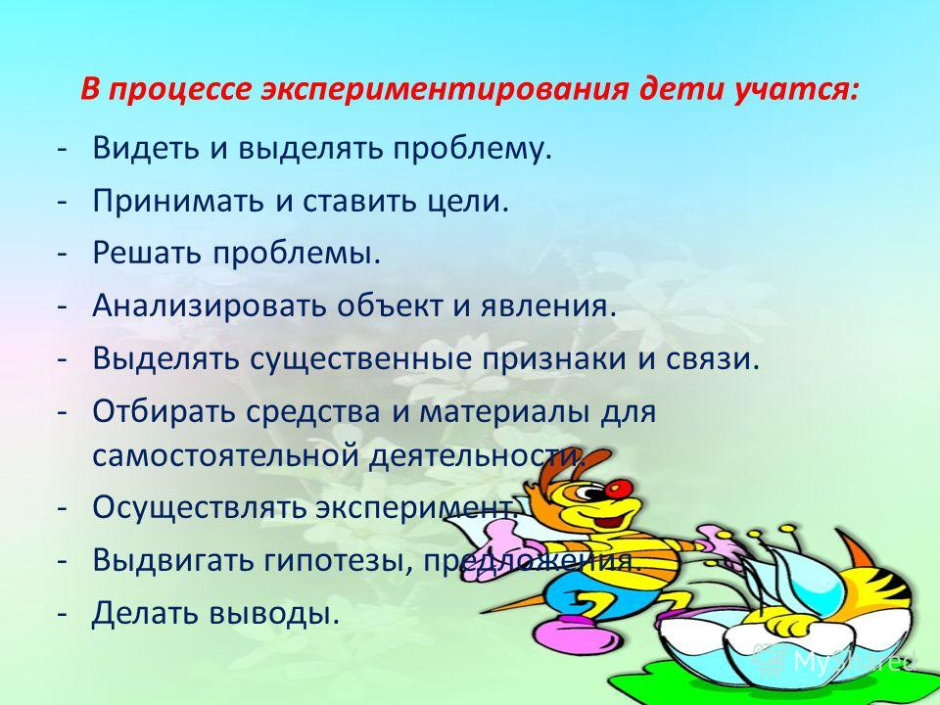Самым сложным типом речи является рассуждение, потому что тесно связано с диалогическим общением и аргументацией, т. е. ребенок должен знать о чем говорит. Побуждение детей к рассуждению такими вопросами, как:
– Почему на еле растут иголки?
– Почему осенью листья желтые?
– Для чего бабочке коробочке черные точки?
- Почему зимой у елки не опадают иголки?
Для чего? Для того, чтобы ребенок высказывал свою мысль, приводил доказательства правильности или неправильности своего предположения (на основе опыта, из прошлого опыта, рассуждая, обобщая общее мнение. Здесь уместны игры “Перевертывание”, “Путаница”, загадки, пословицы о природе, окружающем, познавательные беседы, наблюдения и совместное обсуждение интересующего вопроса. В ходе этого дети учатся высказываться, слушать собеседника, соблюдать очередность высказываний, выбирать свою тему беседы. А также анализируют и обобщают свои представления об окружающем:
В ходе беседы дети имеют возможность инициативно высказываться, делиться своими переживаниями, обсуждать разные проблемы (“Есть ли в космосе инопланетяне?”, “Далеко ли до звезд?”) и, если раньше дети затруднялись и давали однозначный ответ “да” или “нет”, то теперь могут составить обстоятельный ответ на вопрос.
Речь часто определяется как озвученная мысль или форма существования ребенка. Потому, заботясь о богатстве, активности, связности речи, мы решаем проблему продуктивности мышления. По содержанию речи, ее грамотности мы судим об интеллектуальном уровне дошкольника, определяя его готовность к школе, т. е., перефразируя пословицу, можно сказать “Встречают по одежке, а провожают по уму, о котором судят по речи человека”.
Будущий первоклассник должен уметь связно, логично, последовательно и выразительно излагать свои мысли, создавать разные типы текстов (описание, рассуждение, повествование) по темам доступным его пониманию, чему немало способствует познавательно – исследовательская деятельность ребенка.

ЖЕЛАЮ УСПЕХОВ!

